Anexo 3

Logo de la institución
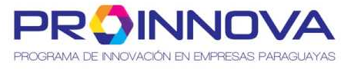

PROGRAMA DE FORMACIÓN DE GESTORES DE INNOVACIÓN EN LAS EMPRESAS
(NOMBRE DEL PROYECTO EDUCATIVO)

CARTA DE COMPROMISO DEL EQUIPO DE GESTIÓN

Yo, ___________________________, con documento de identidad Nº.________________, declaro por este medio mi compromiso con el Programa (nombre del proyecto educativo), como ___________________ contratado, con dedicación de tiempo acorde a las horas designadas por la institución por el tiempo que dure el desarrollo del proyecto educativo una vez iniciado.
Asimismo, declaro tener pleno conocimiento de la normativa vigente del Programa y el sistema de admisión para optar al cargo ____________________, comprometiéndome a cumplir con la planificación académica y otros requerimientos en procura de los objetivos institucionales trazados.
Sin otro particular, me despido de usted, con las consideraciones más distinguidas
Atentamente;

Firma: ___________________________
Aclaración: _________________________
Fecha: ___________________________

MODULOS DEL PROGRAMA:

Coordinador del Programa:
Coordinador Institucional para el Programa de Incentivos a la formación de docentes-investigadores financiado por el CONACYT: (Si corresponde)
Para más información comunicarse con: Oficina……

